Устройство для приема поверхностного стока в бытовую канализацию

Т. М. Мкртчян, Н.С. Серпокрылов

Как известно, расход хоз-бытовых сточных вод неравномерен в течение суток, поэтому в часы минимального водоотведения в трубопроводах осаждаются транспортируемые загрязнения. Для размыва и освобождения трубопроводов от образующегося в них осадков необходимо обеспечение самоочищающихся скоростей не менее двух часов в сутки [1]. Однако в начальных участках сети с малыми диаметрами обеспечить это условие практически невозможно, поэтому в них оседают и накапливаются различные вещества. Заиление трубопроводов и выделения в атмосферу дурнопахнущих газов наблюдается также в существующих и реконструируемых системах водоотведения населенных мест и промышленных предприятий, вследствие уменьшения расходов сточных вод после внедрения системы учета питьевой воды [2].
Вследствие увеличенного слоя донных отложений уровень сточных вод в коллекторе поднимается, происходит "захлёбывание" входной трубы. При этом уровень сточной жидкости в колодце превышает отметку верха шелыги трубы и возникает засорение.
С накоплением осадков масса трубы становится больше, что в случае неустойчивых грунтов приводит к ее смещению по оси или прогибу. [3]
Использовать образовавшийся резерв мощности сетей бытовой канализации, обеспечив при этом периодическое повышение скорости движения жидкости по трубам и их промывку, можно за счет приема части поверхностного стока [4].
Для приема поверхностного стока разработано устройство (рис.1), которое устанавливается в колодцах на заиливаемых участках канализационной сети [5].
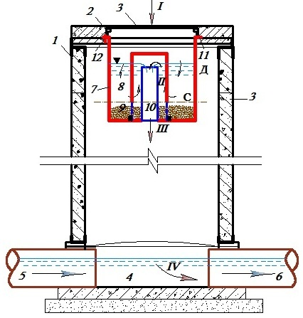

Рис 1. Устройство для приема поверхностного стока в систему канализации:
1 – колодец; 2 – люк; 3 - крышка люка; 4 – лоток; 5 - трубопровод подвода сточных вод; 6 - трубопровод отвода сточных вод; 7 - глухой в нижней и открытый в верхней части съемный водоприемный цилиндр; 8 - внутренний глухой в верхней и открытый в нижней части водоотводной цилиндр, 9 - прорези, 10 - водоотводная труба, 11 - герметичное соединение, 12 – крепление. I - поступление в колодец и водоприемный цилиндр; II - поступление во внутренний водоотводной цилиндр; III - отведение вод по водоотводной трубе; IV - отведение в канализационную сеть. Уровни жидкости, устанавливаемые в водоприемном цилиндре: Д - режим отведения поверхностных вод, С - режим сухой погоды
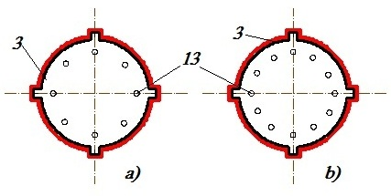
Рис. 2. Крышка люка устройства для приема поверхностного стока в систему канализации с большим (а) и меньшим (б) количеством отверстий: 3 – крышка люка; 13 - водоприемные отверстия
Поступление в сеть водоотведения поверхностного стока суммарно увеличивает расход сточных вод и, соответственно, скорость течения на участке выше незаиливающей, что приводит к промывке сети и снижению загнивания органических веществ. Наличие гидрозатвора препятствует выходу на поверхность сероводорода и дурнопахнущих запахов из сети водоотведения. В результате обеспечиваются благоприятные санитарно-гигиенические условия в бассейне канализования[6].
Количество отверстий в крышке люка (рис.2 а,б) определяется расчетом, из условия ограничения максимального притока поверхностного стока в систему бытовой канализации, чтобы не привести к переполнению сети водоотведения. Т. к. данное мероприятие предлагается к реализации на стадии эксплуатации, количество отверстий следует определять, используя фактические параметры, а не проектные или расчетные.
Общая необходимая площадь отверстий, м², определяется из формулы истечения жидкости из малого отверстия круглой формы:
; (1.1)
где µ - коэффициент расхода отверстия, рекомендуется принимать µ=0,62 для малого круглого отверстия;
ω – площадь отверстия, м²;
g – ускорение свободного падения, м/с²;
H – максимальный наблюдаемый слой воды над крышкой люка, м.
Инсталляция в существующий колодец приемного устройства является техническим решением, направленным на предупреждение заиливания сети посредством регулярной промывки трубопроводов добавочным расходом поверхностных сточных вод, вводится в эксплуатацию после прочистки низлежащего участка трубопровода эксплуатационной службой. Поэтому расчетные параметры допускается принимать как для чистого трубопровода, например, по [7], принимая значение коэффициента шероховатости n=0.014. При расчете пропускной способности заиленных трубопроводов коэффициент шероховатости согласно полученным экспериментальным данным можно принимать n=0.017. [8]Диаметр отверстий принимаем 30-40мм, что обеспечит стабильное поступление стоков в колодец и, одновременно, предотвратит попадание крупного мусора в устройство приема поверхностного стока.
Для расчета количества отверстий в люках колодцев, максимальный добавочный расход поверхностного стока Q_{доб} рассчитывается с учетом добавочных расходов, поступающих от выше лежащих участков, в колодцах которых уже предусмотрена установка приемного устройства [9]:

Q_{доб} = Q_{полн} - Q_{набл} - ΣQдоб. от приемных устройств на вышележащих участках.
При расположении колодца бытовой канализации в верхней зоне лотка проезжей части, на тротуаре, либо в зеленой зоне, когда невозможно направить поверхностный сток через крышку люка, обеспечить приток поверхностного стока на промываемый участок трубопровода можно устройством дождеприемника[10]. При этом требуемый максимальный расход добавочного поверхностного стока (Q_{доб}) регулируется диаметром и уклоном прокладываемого участка трубопровода с учетом соблюдения нормативных требований. При наличии в доступной близости сети дождевой канализации можно использовать существующий дождеприемник, соединив его трубопроводом с колодцем системы бытовой канализации.

Литература:
- Арутюнян К. Г., Никаев М. А., Соколова Ф. Г. Технико-экономическая эффективность проектирования сетей водоотведения, обеспечивающего снижение трудовых затрат при эксплуатации // Водоснабжение и санитарная техника. 1980. -№3.- С.36-38.
- Печников В. Г., Суйкова Н. В., Погорелов А. Е. Принципы организации приема поверхностного стока в систему хозяйственно-бытовой канализации в г. Москве. // Вода. - Минск, 2011,N № 12.-С.14-17.
- Патент на полезную модель 133853 ,,Устройство для приема поверхностных вод на заиливаемых участках канализационной сети водоотведения”, опубликовано 27.10.2013, авторы Серпокрылов Н.С. и Мкртчян Т.М.
- Мкртчян Т. М. , Петросян Г. Г. , состояние и перспектива реновации систем водоотведения Республики Армения. «Вестник СГАСУ. Градостроительство и архитектура» Самара, 2013. 123с.
- Лукиных А. А., Лукиных Н. А. Таблицы для гидравлического расчета сетей водоотведения и дюкеров по формуле акад. Н. Н. Павловского: изд. 4-е, доп. М.: Стройиздат, 1974. 166 с.
- Ingenieria de aguas residualеs: tratamiento, vertido i reutilizacion. – Mexico: Metcalf & Eddy. – 1996, 1485 p.
- Серпокрылов Н. С., Петренко С. Е., Борисова В. Ю. Повышение эффективности и надежности очистки сточных вод на разных стадиях эксплуатации очистных сооружений [Электронный ресурс] // «Инженерный вестник Дона», 2013, №2. – Режим доступа: http://www.ivdon.ru/magazine/archive/n2y2013/1602 (доступ свободный) – Загл. с экрана. – Яз. рус.
- Tistlewayte D. K. Control of Sulfide in Sanitary Sewerage System // Butterwohrth, Melbourne, Australia, - 2009, 135 p.
- Воронов Ю.В., Яковлев С.В. Водоотведение и очистка сточных вод. М.: МГСУ, 2006. 704 с.
- Давыденко О.В. Обзор современных проблем и перспектив развития водоснабжения и водоотведения на территории Ставропольского края [Электронный ресурс] // «Инженерный вестник Дона», 2011, №2. – Режим доступа:http://www.ivdon.ru/magazine/archive/n2y2011/427(доступ свободный) – Загл. с экрана. – Яз. рус.

